*Warszawa, 22 października 2018 r.*

**EKO ROLNICTWO SIĘ OPŁACA**

**Jak przestawić się na eko i dlaczego warto?**

**Największymi wytwórcami eko produktów rolnych są południowe kraje Europy – łącznie mają prawie 45% wszystkich upraw organicznych w UE. Z kolei najwięcej eko produktów jedzą mieszkańcy Europy Północnej. Rynek żywności ekologicznej w Polsce w 2016 r. stanowił jedynie 0,5% polskiego rynku spożywczego. To dużo poniżej średniej europejskiej, która wynosi 4%. Jest to jednak segment, który rozwija się niezwykle dynamicznie i rośnie 10 – 20% w skali roku. Polska ma wielki potencjał zarówno na wzrost eko produkcji, jak i na wzrost eko konsumpcji.**

**Polski eko rynek w liczbach**

Z badań przeprowadzonych w 2016 r. w ramach projektu „*Postawy etnocentryczne konsumentów (w ujęciu lokalnym) a szanse i bariery rozwoju rynku żywności ekologicznej”* wynika, że główną przesłanką do podjęcia działalności w obszarze rolnictwa ekologicznego jest przede wszystkim troska o zdrowie (swoje i innych). Kolejną - obserwowany wzrost popytu na żywność ekologiczną wywołany modą czy chęcią powrotu do smaków z dzieciństwa.

Uprawy ekologiczne to jedna z najszybciej rozwijających się gałęzi rolnictwa. Ich areał w samej tylko Unii Europejskiej rośnie każdego roku o ponad 500 tys. ha. Żywności z certyfikatem ekologicznym poszukują w sklepach konsumenci, gotowi zapłacić za nią więcej niż za produkt wytworzony tradycyjnie.

W porównaniu z innymi krajami Unii, Polska ma naprawdę duży potencjał, zarówno w obszarze rozwoju ekologicznych upraw, jak i rozwoju rynku produktów ekologicznych, szczególnie biorąc pod uwagę wielkość naszego kraju i liczbę mieszkańców.

Dane za rok 2016 przedstawiały się następująco:

* Polska jest na 5. miejscu w Europie, jeśli chodzi o areał upraw ekologicznych;
* zajmuje 6. pozycję pod względem liczby gospodarstw i przetwórni z certyfikatami eko;
* mamy już 23 375 gospodarstw ekologicznych i 484 przetwórnie;
* przez 10 lat od wejścia do UE liczba gospodarstw ekologicznych wzrosła w Polsce 7-krotnie, a przetwórni aż 9-krotnie;
* uprawy eko zajmują łączną powierzchnię 536 579 ha;
* ponad połowę z nich stanowią zboża, na drugim miejscu są warzywa;
* 96 proc. producentów ekologicznych to rolnicy: 22 435 osób;
* pozostałe 4 proc. to osoby, które wprowadzają produkty ekologiczne na rynek; importują je; dostarczają materiał siewny i wegetatywny materiał rozmnożeniowy, zajmują się pszczelarstwem i akwakulturą;
* najwięcej upraw ekologicznych jest na Warmii i Mazurach, Podlasiu i Pomorzu Zachodnim;
* większość gospodarstw ekologicznych liczy od 10 do 20 ha, ale aż 1/5 ogółu stanowią te najmniejsze (do 5 ha), co oznacza, że nawet nieduże uprawy mogą być opłacalne.

**Eko rolnictwo wymaga cierpliwości i konsekwencji**

Wielu tradycyjnych rolników stosuje już na co dzień elementy rolnictwa ekologicznego, np. poprzez ograniczenie chemii w ochronie roślin, naturalne pasze, unikanie monokultur. W uprawach ekologicznych ważne jest, by wszystkie te czynności wykonywać konsekwentnie i zgodnie z wymogami prawnymi. Podobnie jest w przetwórstwie ekologicznym, które wyklucza np. stosowanie syntetycznych dodatków, niszczących wartość biologiczną produktu. Początkujący rolnicy i przetwórcy powinni wziąć udział w specjalnych kursach, organizowanych przez Ośrodki Doradztwa Rolniczego lub Zespoły Doradztwa Rolniczego. Kursy to dobra okazja to poznania zasad ekologicznej produkcji żywności.

Uprawy ekologiczne przynoszą rolnikom wymierne korzyści:

1. **Większy zysk 🡪** produkt eko to najwyższa jakość, którą sprzedaje się drożej.
2. **Wsparcie finansowe 🡪** rolnicy ekologiczni dostają więcej dopłat.
3. **Nowi odbiorcy 🡪** okazja do poszerzenia i dywersyfikacji swojej działalności.
4. **Lepsza promocja 🡪** symbol certyfikowanego rolnictwa ekologicznego – ekoliść na zielonym tle wyróżni produkty na sklepowej półce.

Proces przedstawienia się na produkcję ekologiczną w 4 krokach przedstawia infografika poniżej.

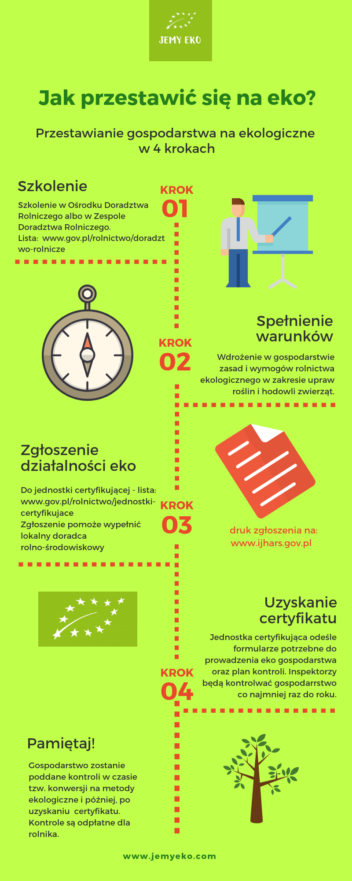

Kontrola to ważny element produkcji ekologicznej: zgłaszając działalność zezwalamy inspektorom z jednostki certyfikującej na jej wykonanie w naszym gospodarstwie przynajmniej raz w roku. Bez niej nie można uzyskać certyfikatu. Podczas kontroli inspektorzy sprawdzają zgodność produkcji z wymogami zawartymi w przepisach:

* rozporządzeniu Rady (WE) nr 834/2007 z dnia 28 czerwca 2007 r. w sprawie produkcji ekologicznej i znakowania produktów ekologicznych,
* rozporządzeniu Komisji (WE) nr 889/2008 z dnia 5 września 2008 r. ustanawiającym szczegółowe zasady wdrażania rozp. 834/2007,
* ustawie o rolnictwie ekologicznym z 25 czerwca 2009 r.

Gospodarstwo zostanie poddane kontroli w czasie przestawiania go na metody ekologiczne (tzw. konwersji), a także później, gdy już rolnik uzyska certyfikat. Kontrole są odpłatne: to rolnik ponosi koszty transakcyjne certyfikacji, ale może uzyskać ich refundację w ramach dopłat do eko rolnictwa.

**Jak zarabiać na rolnictwie ekologicznym**

**Dobry produkt to połowa sukcesu**

Wyprodukowanie wysokiej jakości produktów ekologicznych to połowa sukcesu, druga – znalezienie odpowiednich rynków zbytu dla nich. Polskie gospodarstwa ekologiczne to głównie nieduże inicjatywy rodzinne. Podobnie jak innym małym przedsiębiorcom, trudniej jest im dotrzeć do klienta docelowego, negocjować z dużymi sieciami handlowymi czy innymi potencjalnymi partnerami. Dlatego w rolnictwie ekologicznym szczególnie istotne są kontakty z innymi producentami, przetwórcami i lokalnymi dystrybutorami żywności.

**Postaw na kooperację**

Dobrym rozwiązaniem, zwłaszcza dla początkujących producentów, jest członkostwo w organizacji zrzeszającej wytwórców ekologicznej żywności albo grupie producenckiej. Tego typu jednostki ułatwiają małym gospodarstwom i przetwórniom realizację ich celów biznesowych, co przekłada się na korzyści, takie jak:

* łatwiejsza promocja i sprzedaż produktów;
* łatwiejsze pozyskiwanie kontrahentów;
* lepsza organizacja rynków zbytu;
* nieoceniona wymiana wiedzy i doświadczeń;
* większa siła przebicia i konkurencyjność;
* krótszy łańcuch dostaw.

Na polskim rynku działa wiele stowarzyszeń i grup zrzeszających mniejsze gospodarstwa ekologiczne. Ich lista jest dostępna tutaj 🡪 <http://www.arimr.gov.pl/grupy-i-organizacje-producentow.html>

**Krótki łańcuch dostaw, czyli zrównoważona dystrybucja**

Utrzymanie krótkiego łańcucha dostaw to jedna z najważniejszych zasad w ekologicznej produkcji żywności. W praktyce oznacza taką organizację sprzedaży produktów, aby ich droga z pola na stół angażowała jak najmniej pośredników i była przyjazna dla środowiska naturalnego. Im więcej pośredników w handlu, tym więcej kilometrów pokonują zanieczyszczające środowisko samochody, dlatego w rolnictwie ekologicznym stawia się na:

* sprzedaż bezpośrednio w gospodarstwie lub przez internet;
* sprzedaż produktów na targach, lokalnych imprezach, festynach;
* ekologiczną dystrybucję: dostarczanie żywności bezpośrednio do sklepów, najlepiej lokalnie.

**Dopłaty dla gospodarstw ekologicznych**

Prowadząc certyfikowane gospodarstwo ekologiczne można uzyskać dodatkowe dopłaty do upraw. Oprócz tradycyjnych dopłat obszarowych otrzymuje się wtedy tzw. płatność ekologiczną, finansowaną z funduszy unijnych w ramach Programu Rozwoju Obszarów Wiejskich (PROW 2014-2020). Można też uzyskać inne rodzaje dofinansowania.

Dopłaty przyznaje się rolnikom (lub grupom producenckim), którzy:

* prowadzą gospodarstwo rolne na terenie Polski;
* mają przynajmniej 1ha upraw ekologicznych;
* otrzymali certyfikat działalności ekologicznej lub są w trakcie jego pozyskiwania;
* mają numer identyfikacyjny nadany przez Agencję Restrukturyzacji i Modernizacji Rolnictwa.

Aby uzyskać dopłaty, należy zobowiązać się, że działalność ekologiczną będziemy prowadzić przez przynajmniej 5 lat. Wniosek o przyznanie dopłat, w tym 5-letni plan działalności ekologicznej, składamy w oddziale Agencji Restrukturyzacji i Modernizacji Rolnictwa, odpowiednim do naszego miejsca zamieszkania.

Lista Oddziałów Regionalnych i Biur Powiatowych ARiMR 🡪 <http://www.arimr.gov.pl/o-arimr/oddzialy-regionalne.html>

Rodzaje dopłat do rolnictwa ekologiczna przedstawia poniższa infografika.

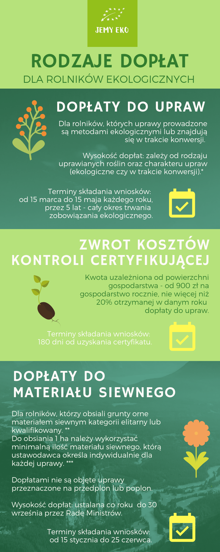

*Więcej informacji na stronie* [*www.jemyeko.com*](http://www.jemyeko.com)

**\*\*\***

*Kampania „Jemy eko” jest finansowana przecz członków Polskiej Izby Żywności Ekologicznej oraz ze środków Unii Europejskiej w ramach Schematu II Pomocy Technicznej „Krajowa Sieć Obszarów Wiejskich” Programu Rozwoju Obszarów Wiejskich na lata 2014–2020”.*

**Dodatkowych informacji udziela:**

Sylwia Samborska Krystyna Radkowska

Marketing & Communications Consultants Polska Izba Żywności Ekologicznej

tel.: (+48) 728 397 226 tel.: (+48) 501 104 087

e-mail: [samborska@mcconsultants.pl](mailto:samborska@mcconsultants.pl) e-mail: [zarzad@pize.info.pl](mailto:zarzad@pize.info.pl)